Załącznik Nr 7
do Uchwały Nr XXIX/172/2010
Rady Gminy Kołbiel
z dnia 05 marca 2010 r.

Plan Odnowy Miejscowości
Sępochów
Gmina Kołbiel
na lata 2010-2017

Spis Treści

I. | Podstawa prawna przyjęcia „ Planu Odnowy Miejscowości Sępochów”................................................................................................. | 3
II. | Zarys historii miejscowości Sępochów ............................................... | 4
III. | Charakterystyka miejscowości.......................................................... | 5
IV. | Inwentaryzacja zasobów służąca ujęciu stanu rzeczywistemu........... | 6
V. | Analiza SWOT.................................................................................... | 11
VI. | Zadania planowane do realizacji w perspektywie 7 lat...................... | 14
VII. | Podsumowanie………………………………………………………….. | 17

I. Podstawa prawna przyjęcia „ Planu Odnowy Miejscowości Sępochów”

„Plan Odnowy Miejscowości Sępochów ” został opracowany w oparciu o rozwiązania wypracowane w ramach działania „Odnowa i rozwój wsi” objętego Programem Rozwoju Obszarów Wiejskich na lata 2007-2013 oraz zgodnie z Rozporządzeniem Ministra Rolnictwa i Rozwoju Wsi w sprawie szczegółowych warunków i trybu przyznawania pomocy finansowej w ramach działania „Odnowa rozwój wsi” objętego Programem Rozwoju Obszarów Wiejskich na lata 2007-2013.
Przedmiotem „Planu Odnowy Miejscowości Sępochów” jest stworzenie długofalowej strategii rozwoju miejscowości i wskazanie działań, które wpłyną na poprawę jakości życia na wsi oraz przyczynią się do zaspokojenia podstawowych potrzeb społecznych i kulturalnych mieszkańców wsi.
Celem opracowanego „Planu Odnowy Miejscowości Sępochów” jest:
- podniesienie standardu życia i pracy na wsi,
- zaspokojenie podstawowych potrzeb społecznych i kulturalnych,
- budowa infrastruktury,
- podniesienie atrakcyjności turystycznej,
- określenie kierunku rozwoju miejscowości
Ponieważ zakłada się logiczną konsekwencję konstrukcji Planu Rozwoju Miejscowości w ścisłej korelacji z Planem Rozwoju Lokalnego Gminy, strategią rozwoju województwa i kierunkiem zagospodarowania przestrzennego, dokument ten powinien mieć charakter małej strategii rozwoju miejscowości. Wskazane jest aby w szczególności obejmował analizy zasobów sołectwa, porównania korzystnych i niekorzystnych cech wewnętrznych wsi oraz potencjalnych szans i zagrożeń występujących w otoczeniu, które mogą warunkować przyszłość sołectwa i jego mieszkańców, wizji rozwoju wsi wraz z jej priorytetami i projektami rozwojowymi wraz z elementami montażu finansowego projektów do realizacji. Wymaga to ścisłej współpracy pomiędzy sołectwem i urzędem gminy oraz spójności planów. Dokument ma służyć pełnemu wykorzystaniu istniejącego potencjału i szans rozwojowych, w tym dostępu do środków unijnych i funduszy rządowych.

II. Zarys historyczny miejscowości Sępochów

( Tekst pochodzi z książki autorstwa Leszek Zugaj , Adam Budyta „ Małe Ojczyzny. Historia Gminy Kołbiel” )

Sępochów powstał w XV wieku. Pierwsza wzmianka o wsi pochodzi z zapisków herbowych z 1464 roku (Sopanchowo). Kolejne informacje pochodzą z 1478 roku i 1525 roku. Dziedziczył tu miejscowy drobny ród szlachecki.
Nazwa wsi pochodzi od słowa „sopuch”, które oznaczało otwór w piecu prowadzący do komina, od tej nazwy z czasem powstała nazwa osobowa „Sopąch”.
W 1576 roku nazwę wsi zapisano jako Sepochowo. W tym czasie dziedzicem wsi był ród Sępochowskich, który przyjął nazwisko od nazwy rodowej wsi. Była to niewielka wioska licząca zaledwie 1 włókę ziemi.
O Sępochowskich nie zachowały się prawie żadne ślady. Milczą o nich „Herbarze”. Zapewne w pierwszej połowie XVII wieku ród ten albo wymarł, albo wyprzedał swoją rodową wieś. Sępochów kupili Komońscy herbu Lis, dziedzice Rudna i Rudzienka, a na przełomie XVII i XVIII wieku Sępochów przeszedł na własność Karczewskich.
Była to niewielka miejscowość i nie wszystkie źródła ją wymieniają. W 1705 roku podczas podziału dóbr po Janie (Władysławie) Karczewskim Sępochów przeszedł na własność Antoniego Karczewskiego, a od 1741 Michała Karczewskiego. Po śmierci Michała Karczewskiego w 1782 roku, na rok wieś tą objął jego syn Stanisław Karczewski, jeden z pierwszych polskich zesłańców na Syberię.
W końcu XVIII wieku wieś przejął Marcin Chrzanowski, a potem jego zięć Markowski i jego potomkowie.
W 1827 roku było w tej miejscowości 19 domów i 165 mieszkańców. W 1864 roku podczas uwłaszczenia, powstało w tej wsi 26 gospodarstw rolnych na 221 morgach dawnej ziemi dworskiej. Do dóbr Rudna należał nadal tylko folwark Sępochów, ale i ten w 1873 roku został wraz z folwarkiem Dąbrowa oddzielony od dóbr Rudna i sprzedany. Majątek Sępochów w tym czasie liczył 1129 mórg obszaru, był tu młyn wodny.
W okresie międzywojennym Sępochów dzielił się na Sępochów folwark, Sępochów leśniczówkę, Sępochów osadę młyńską i Sępochów wieś. Wszystkie te osady należały do gminy Kołbiel.
W folwarku było 6 domów i 52 mieszkańców, w leśniczówce 1 dom i 4 mieszkańców z tym, że mieszkańcy leśniczówki byli ewangelikami. Natomiast we wsi Sepochów i osadzie młyńskiej było 46 domów i 238 mieszkańców.
Właścicielem ziemskim w okresie międzywojennym był Józef Gardocki, a majątek liczył 393 ha. Właścicielem młyna wodnego był również J. Gardocki.

III. Charakterystyka miejscowości

Miejscowość Sępochów jest jedną z dwudziestu ośmiu miejscowości Gminy Kołbiel położonej w województwie mazowiecki, w powiecie otwockim . Cała gmina zajmuje powierzchnię 106 km² – z czego 6,31 km² to powierzchnia miejscowości Sępochów . Sępochów sąsiaduje z miejscowościami : Borków , Dobrzyniec , Rudzienko, Nowa Wieś , Bocian , Siwianka.

Statystyka ludności ( dane z wydziału ewidencji ludności Urzędu Gminy Kołbiel )
Liczba ludności w całej Gminie Kołbiel | Liczba ludności w miejscowości Sępochów | Liczba kobiet w miejscowości Sępochów | Liczba mężczyzna w miejscowości Sępochów
7999 | 203 | 102 | 101

Zachodnią granicę miejscowość stanowi droga krajowa nr 17 Lublin – Warszawa.

Układ osadniczy wsi - wieś typu ulicówka, całość zabudowy (nie licząc zabudowy rekreacyjnej) ulokowana jest przy jednej drodze równoległej do rzeki Świder.

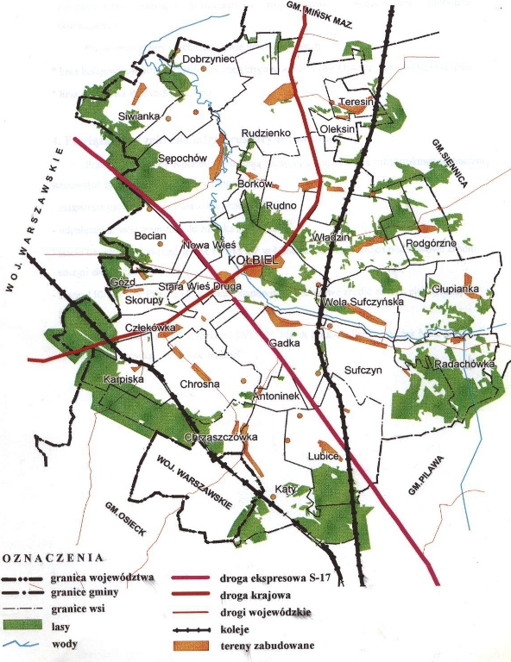
Mapka Gminy Kołbiel

IV. Inwentaryzacja zasobów służąca ujęciu stanu rzeczywistemu

- Środowisko przyrodnicze

Walory krajobrazowe i turystyczne.
Teren wsi Sępochów od drogi krajowej nr 17 do zabudowań wsi (zachodnia część) charakteryzuje się siatką rozdrobnionych pól i łąk położonych na pagórkowatym terenie. Krajobraz tego terenu urozmaica duży kompleks leśny przylegający do drogi krajowej nr 17 z torfowym leśnym stawem. Tereny wzdłuż rzeki Świder to użytki zielone i zabudowa wsi z pięknie ukształtowanym i wysokim progiem doliny rzecznej o wysokich wartościach krajobrazowych.
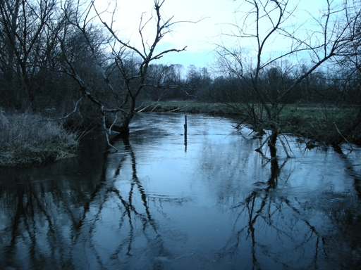
Tereny na prawym brzegu rzeki Świder stanowią pas pięknych łąk ze starorzeczami (odciętymi zakolami) i bogatą szatą roślinną, rozwijającą się bez ingerencji człowieka (zaprzestanie użytkowania rolniczego na większości tego obszaru). Widokowo teren ten kończy się interesującym lasem wsi Borków o dominującym w drzewostanie wiązie.
Największy atut sołectwa to „Wyspa Sępochowska” – największa wyspa na rzece Świder, jej powierzchnia to 1500 m² Wyspa powstała przez utworzenie sztucznego kanału celem napędzania koła nieistniejącego już młyna wodnego. Wyspa stanowi własność Gminy Kołbiel.

Walory przyrodnicze.
Cały tern sołectwa objęty został Nadwiślańskim Obszarem Chronionego Krajobrazu.
Krajobrazowy rezerwat przyrody „Świder” utworzony celem zachowania naturalnego charakteru rzeki Świder i jej dopływu Mieni. Rezerwat Świder wraz z doliną rzeki włączony został do sieci obszarów Natura 2000. Świder w wielu miejscach przypomina rzeki podgórskie, tworząc liczne zakola (na odcinku między Kołbielą a Sępochowem jest ich najwięcej)
i przełomy z wodospadami. Utrzymując II klasę czystości wody Świder jest jedną z nielicznych już, najczystszych rzek Mazowsza. Chroniona wraz z 20 metrowym pasem przyległych terenów jako rezerwat daje schronienie rzadkim gatunkom zwierząt, związanym ze środowiskiem wodnym, głównie ssakom wodnym (bóbr i wydra) i licznym gatunkom ryb. Jest to więc znakomite miejsce do kąpieli i połowu ryb. Zaprzestanie użytkowani rolniczego na łąkach przyległych do rzeki we wsi Sępochów przyczyniło się do zwiększenia ilości gatunków awifauny. Tereny te są zatem idealne do modnego aktualnie „bird waching” oraz tzw. „polowań z aparatem”.
Powierzchni lasów w miejscowości Sępochów to około 150 ha.

Wody.
Poza rzeką Świder na terenie sołectwa w kompleksie leśnym przylegającym do drogi krajowej istniej niewielkie torfowe jeziorko.

Gleby.
Wieś posiada gleby o średniej i słabej wartości rolniczej należące do IV, V i VI klasy bonitacyjnej.

- Dziedzictwo Kulturowe

Zabytki i inne obiekty kulturowe

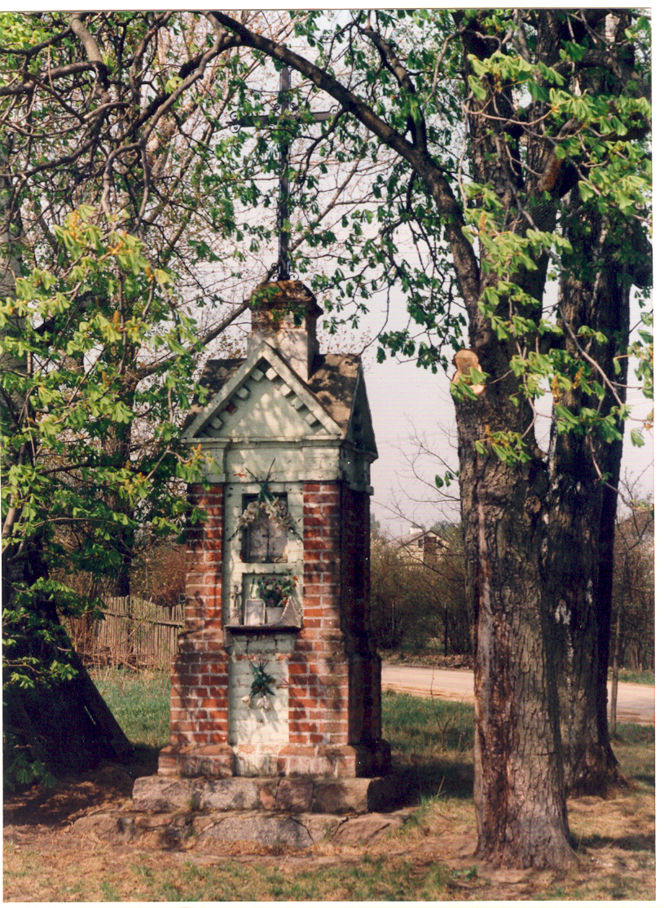
W Sępochowie zachował się dwór z XIX w. , znacznie przebudowany. Inne obiekty godne uwagi to 2 kapliczki przydrożne z początku XX w.
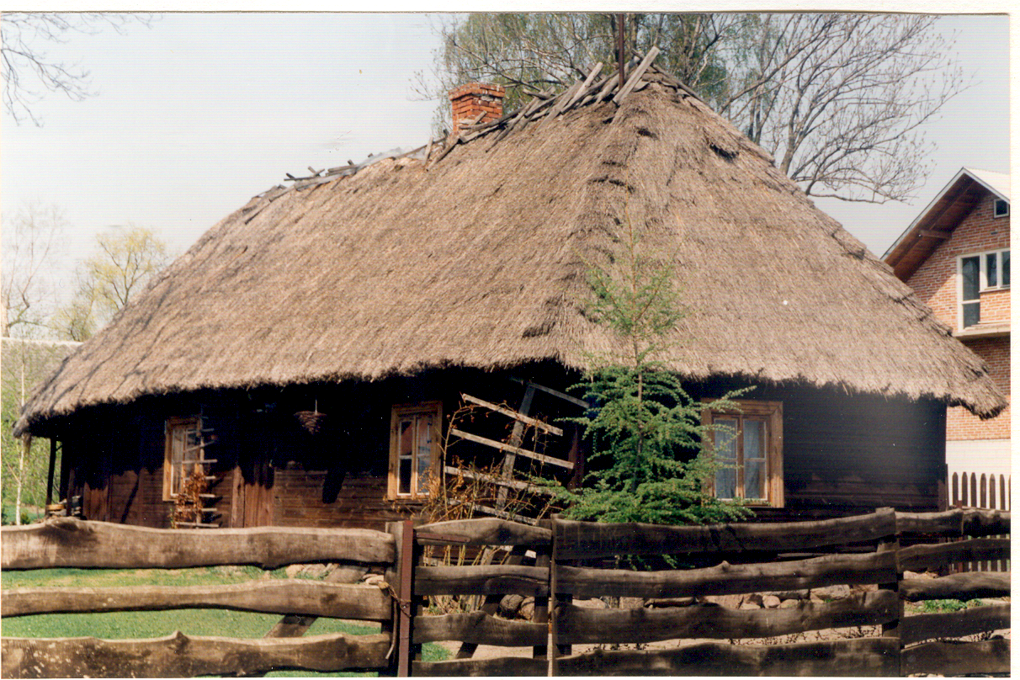
We wsi zachowała się też chałupa kobielska, szerokofrontowa, konstrukcji zrębowej, oszalowana z początków XX w. z dachem czterospadowym, pierwotnie krytym strzechą.

Kapliczka przydrożna przy dworze Chałupa we wsi Sępochów, stan pierwotny
w Sępochowie

Folklor na ternie sołectwa
Ziemia kołbielska słynie z bogatego folkloru: budownictwo (zanikające już drewniane chaty kryte strzechą, z dachem czterospadowym i glinianą podłogą), tkactwo, tradycyjne stroje, pieśni i tańce, gawędy regionalne, instrumenty muzyczne – ligawy i bekacze, sprzęty domowe.
Kołbielskie wycinanki zaistniały jako jedne z pierwszych w latach 60-tych XIX wieku. Wykorzystywano je do dekorowania wnętrz wiejskiej chaty, naklejano na ściany, obrazy, wokół okien. Charakterystyczna cecha to jednobarwność, kompozycja oparta na jednej osi symetrii, np.: drzewka, leluje, lalki, kogutki, lub na wielu, np.: wieloboki, gwiazdy, kółka i wycinanki rogowe. Lalki z uniesionymi ku górze rękoma zakończonymi parą kogutów są typowe dla regionu Kołbielskiego. Motyw ten został wykorzystany w projekcie Pawilonu Polskiego na wystawę światową EXPO 2010. Tradycje wycinankarskie podtrzymują na ternie wsi panie w domach prywatnych.
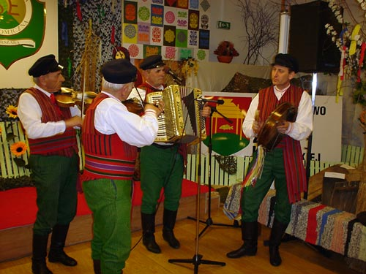
Godne uwagi jest tkactwo. Typowe tkaniny kobielskie to kilimy w paski oraz tzw. kółka.
Z mieszkańcami wsi związana jest Kapela Poleski.
W skład kapeli wchodzą: Czesław Majewski – skrzypce, Stanisław Kąkolewski - harmonia i Andrzej Powałka - bębenek. Najstarszym z muzyków jest Czesław Majewski, lat 81, pochodzący z Lubic, następnie Stanisław Kąkolewski – lat 69, z Sępochowa, najmłodszym Andrzej Powałka – 49 lat, z Celestynowa, pełniący rolę kierownika, organizatora w kapeli.
Do chwili obecnej grają tylko trzej muzycy, pozostali już nie żyją. Czesław Majewski i Stanisław Kąkolewski brali udział w muzykowaniu na weselach i zabawach tanecznych. Młodszy członek zespołu przejął znajomość repertuaru kołbielskiego właśnie od nich. Żaden z członków kapeli nie posiada wykształcenia muzycznego. Kapela grywa tradycyjne oberki, polki, ogólny ludowy repertuar Mazowsza i regionu kołbielskiego. Bierze udział w konkursach, przeglądach, festiwalach muzyki ludowej w Kazimierzu Dolnym, Mińsku Mazowieckim, Maciejowicach, Garwolinie, Wiśni. Artyści przygrywają podczas odbywających się co roku dożynkach w Kołbieli. Występują również w Celestynowie, Gliniance, Rykach, Pilawie, Łaskarzewie, na obchodach świąt strażackich w Lubicach, Kątach, Sufczynie. Grywali na Wiosennych Spotkaniach w Raszynie oraz byli gośćmi studentów Politechniki Warszawskiej. Zdarza się, że wspólnie grywają z innymi muzykami, przygrywają regionalnym zespołom pieśni i tańca oraz występują solo.
Tekst z fragmentu pracy licencjackiej pt.: „Folklor muzyczny na polskiej wsi - dawniej i dziś”, udostępnionego przez Marzenę Majewską z Lubic, wnuczkę Czesława Majewskiego.
Nagrody, wyróżnienia m.in:
- Ogólnopolski Festiwal Kapel i Śpiewaków Ludowych w Kazimierzu Dolnym nad Wisłą, 2005 – III miejsce – otrzymali Nagrodę Kulturalną Województwa Lubelskiego. - Konkurs Kapel i Śpiewaków Ludowych Regionów Nadwiślańskich- Maciejowice, rok 2008 – II miejsce - Międzynarodowy Festiwal Pieśni, Tańca i Folkloru w Siedlcach, 2005 rok. - I miejsce dla kapeli „Kolędnicy”, prezentacje kolędowania, jasełek i widowisk bożonarodzeniowych, Siedlce – 2000 r. - Przegląd harmonistów, akordeonistów i bajanistów w Łucznicy– 2001 r. nagroda dla S. Kąkolewskiego

Infrastruktura i kapitał społeczny

Charakterystyczny dla sołectwa jest tymczasowy pobyt mieszkańców pobliskich miast i Warszawy na działkach rekreacyjnych. Wzrasta też liczba osób z tych miast, które przeprowadziły się do Sępochowa na stałe. Daje to szansę do wymiany doświadczeń i wzbogacenia zasobów ludzkich wsi.

Instytucje publiczne
Na ternie sołectwa nie istnieje żadna instytucja publiczna.

Związki, stowarzyszenia, organizacje, kluby, grupy nieformalne.
W Sępochowie działa jednostka OSP skupiająca 21 druhów.
Na terenie sołectwa działa również drużyna piłki nożnej uczestnicząca w rozgrywkach Kołbielskiej Ligii Wiosek.

Obiekty na terenie wsi - miejsca spotkań, sportu i rekreacji.
Społeczność wsi posiada świetlicę w budynku byłego punktu skupu mleka.

- Gospodarka i infrastruktura techniczna

Gospodarka
Na terenie wsi działają firmy i zakłady usługowe następujących branży:
  - montaż instalacji wodnych i grzewczych,
  - grafika, poligrafia, introligatorstwo,
  - sklep spożywczo-przemysłowy,

Rolnictwo.
Z uwagi na dogodność połączeń komunikacyjnych oraz słabe gleby zmniejsza się ilość gruntów wykorzystywanych rolniczo. Istniejąca produkcja rolna służy zaspokojeniu potrzeb samych właścicieli gospodarstw.

Gospodarka wodno – ściekowa.
Wszystkie gospodarstwa domowe zostaną skanalizowane lub wybudują przydomowe oczyszczalnie ścieków. Całość wsi posiada sieć wodociągową.

Drogi.
Zachodnią granicę wsi stanowi droga krajowa nr 17 Lublin - Warszawa. Miejscowość ma dogodne połączenia z Warszawą. Na terenie wsi działa komunikacja PKS.
Łączna długość dróg gminnych wynosi 14,28 km - brak dróg utwardzonych. Droga powiatowa łącząca wieś z droga krajową nr 17 i przebiegająca przez wieś jest w większej części utwardzona. Pozostała część tej drogi jest w bardzo złym stanie technicznym. Część drogi przebiegająca przez łąki wzdłuż rzeki i mosty na rzece nie ma uregulowanego stanu prawnego.

Zaopatrzenie w gaz.
Wieś w całości jest zgazyfikowana.

Gospodarka odpadami.
Na terenie Sępochów , jak i na terenie całej Gminy , funkcjonuje workowy system selektywnej zbiórki „u źródła”. Mieszkańcy segregują odpady na 5 grup: szkło, makulatura, tworzywa sztuczne, metale, odpady zmieszane (tzw. balastowe). Usługi związane ze zbiórką odpadów komunalnych od mieszkańców gminy Kołbiel świadczy Przedsiębiorstw Usługowo-Handlowe EKO-SAM BIS, Halinów, ul.Bema 84, na podstawie umowy zawartej z Urzędem Gminy. Mieszkańcy nie zawierają umów indywidualnie. Selektywną zbiórką odpadów komunalnych objęte są wszystkie gospodarstwa z terenu gminy. Zbiórka odpadów wielkogabarytowych prowadzona jest dwa razy w roku (wiosną i jesienią). Odpady niebezpieczne powstające w gospodarstwach indywidualnych odbierane są przez przedsiębiorstwo wywozowe i przekazywane do unieszkodliwienia. Dotyczy to jednak niewielkich ich ilości. Nie funkcjonuje zorganizowany system zbiórki tego typu odpadów.

Sieć energetyczna.
Wieś Sępochów jest w 100% zelektryfikowana. Dystrybucją energii elektrycznej zajmuje się PGE Dystrybucja Warszawa- Teren . Jednostką organizacyjną skupiającą w swoich strukturach działalność związaną z zakupem i sprzedażą energii elektrycznej oraz obsługą klientów jest Rejon Energetyczny Mińsk Mazowiecki , ul. Warszawka 218 .

V. Analiza SWOT – ocena mocnych i słabych stron miejscowości.

Analiza SWOT jest jedną z podstawowych metod analizy strategicznej, może być także wykorzystywana w działalności doradczej jako technika diagnozy organizacji. W praktyce należy sklasyfikować wszystkie czynniki mające wpływ na bieżącą i przyszłą pozycję organizacji. Istnieją dwa kryteria klasyfikacji: zewnętrzne w stosunku do organizacji i mające charakter uwarunkowań wewnętrznych oraz wywierające wpływ negatywny lub pozytywny na organizację. Ze skrzyżowania tych dwóch podziałów powstają 4 kategorie analizy SWOT.
Przeprowadzając analizę trzeba dokonać diagnozy – określić silne i słabe strony firmy oraz prognozy – opisać szanse i zagrożenia.

- MOCNE STRONY (czynniki wewnętrznie pozytywne) – atuty to walory organizacji, które w sposób pozytywny wyróżniają ją w otoczeniu i spośród konkurencji.

- SŁABE STRONY (wewnętrzne negatywne) – są konsekwencją ograniczeń zasobów i niedostatecznych kwalifikacji

- SZANSE (zewnętrznie pozytywne) – to zjawiska i tendencje w otoczeniu, które odpowiednio wykorzystane staną się impulsem do rozwoju oraz osłabią zagrożenia.

- ZAGROŻENIA (zewnętrzne negatywne) – to wszystkie czynniki zewnętrzne, które postrzegamy, jako bariery dla rozwoju firmy, utrudnienia, dodatkowe koszty działania.

W efekcie analizy otrzymujemy cztery listy: silnych stron (które należy wzmacniać), słabych stron (które trzeba niwelować), szans (które należy wykorzystywać), oraz zagrożeń (których należy unikać).

MOCNE STRONY
- wybitne wartości krajobrazowe i przyrodnicze (najciekawszy fragment rezerwatu rzeki Świder w Gminie Kołbiel),
- duże wartości krajoznawcze (największa wsypa na rzece Świder ),
- bliskość Warszawy,
- dogodne połączenia komunikacyjne z drogą krajową nr 17,
- dobrze rozwinięta sieć gazowa, elektryczna, telekomunikacyjna,
- relatywnie tanie tereny budowlane,
- zasoby siły roboczej

SŁABE STRONY
- niszczenie walorów krajobrazowych przez postępującą zabudowę progu doliny rzeki Świder,
- słaba aktywność społeczności lokalnej oraz jej zdolność do angażowania się w rozwój miejscowości,
- słaba aktywność społeczności lokalnej oraz jej zdolność do angażowania się w rozwój miejscowości,
- zły stan technicznych niektórych dróg lokalnych,
- brak kanalizacji,
- brak placówek kulturalnych,
- brak zaplecza rekreacyjno – sportowego umożliwiającego aktywne spędzanie wolnego czasu przez dzieci i młodzież

SZANSE
- zainteresowanie terenami wsi przez mieszkańców pobliskich miast i Warszawy,
- napływ ludności miejskiej - wymiana doświadczeń ze stałymi mieszkańcami wsi,
- integracja Polski z Unią Europejską – większy rynek pracy,
- programy pomocowe UE,
- Program Rozwoju Obszarów Wiejskich,

ZAGROŻENIA
- brak pewności co kierunku inwestycji o charakterze krajowym (przede wszystkim obwodnica Gminy Kołbiel),
- brak sprawnego systemu finansowania działalności gospodarczej,
- źle wprowadzane reformy społeczne (eksperymentowanie na społeczeństwie),
- przywiązanie do tradycyjnych form gospodarowania na wsi.

CELE STRATEGICZNE

Wszelkie podejmowane przez społeczność miejscowości Kołbiel inicjatywy mają na celu taki rozwój wsi, aby w 2017 roku była ona miejscem współpracy społeczności lokalnej, godnego życia, odpoczynku i rekreacji, atrakcyjnym dla turystów, przy wykorzystaniu wszystkich swoich walorów i potencjału.

Aby wizja osiągnięcia takiego stanu była możliwa do zrealizowania określono ogólne cele strategiczne.

Są to:
1/ poprawa jakości życia na wsi
2/ poprawa stanu infrastruktury drogowej ( zmian nawierzchni lub budowa dróg)
3/ kanalizacja wsi , budowa przydomowych oczyszczalni
4/ zwiększenie stopnia zaangażowania mieszkańców w sprawy wsi
5/ wzrost integracji społecznej
6/ wzrost zainteresowania turystyką na wsi, rozwój agroturystyki, poprawa atrakcyjności wsi pod względem turystycznym
7/ przeciwdziałanie patologiom społecznym

VI. Zadania planowane do realizacji w perspektywie 7 lat

Do zadań priorytetowych, przewidzianych do realizacji w pierwszej kolejności, należą:

Zadanie nr 1/ Budowa placu zabaw w Sępochowie
Cel strategiczny nr 1,5,7
Przeznaczenie: Najważniejszym punktem w programie rozwoju Sępochów jest budowa placu zabaw w centralnym miejscu wsi. Plac zabaw będzie miejscem organizacji czasu wolnego dla dzieci. Ma on ich zintegrować i wykształcić pozytywne postawy społeczne.
Finansowanie: środki gminne i PROW

Zadanie nr 2/ Remont , budowa dróg w miejscowości Sępochów
Cel strategiczny nr 1,2,7,8
Przeznaczenie: Mieszkańcy Sępochowa starają się o remont i budowę dróg umożliwiającą normalne, bezpieczne ich użytkowanie przez pieszych dróg i prowadzących samochody.
Finansowanie: środki gminne, RPO

Zadanie nr 3/ Modernizacja oświetlenie
Cel strategiczny nr 1,2,7,8
Przeznaczenie: Dobudowa oświetlenia w Sępochowie, modernizacja starych lamp . Bardzo ważnym elementem wydaje się oświetlenie skrzyżowań, ostrych zakrętów i przystanków autobusowych (z których korzystają głównie dzieci). Modernizacja oświetlenia stworzy bezpieczeństwo i komfort osobom pieszym oraz poruszającym się na rowerach.
Finansowanie: środki gminne

Zadanie nr 4/ Kultywowanie tradycji społeczności lokalnych , kultywowanie kultury kołbielskiej
Cel strategiczny nr 1,4,5
Przeznaczenie: Organizowanie imprez promujących kulturę kołbielską , walory rekreacyjno – wypoczynkowe wsi i jej otoczenia oraz organizacja imprez integrujących mieszkańców wsi i całej gminy.
Finansowanie: wolontariat mieszkańców, środki gminne, PROW, inne środki

Zadanie nr 5/Przeciwdziałanie patologiom społecznym
Cel strategiczny nr 9
Przeznaczenie : Budowa świetlic środowiskowych dla dzieci z rodzin ubogich oraz zagrożonych wykluczeniem społecznym, organizacja koloni letnich dla dzieci
Finansowanie : środki gminne , PROW

Zadanie nr 6/ Doposażenie Ochotniczych Straży Pożarnych
Cel strategiczny nr 1,4,8
Przeznaczenie : Doposażenie jednostek ochotniczych straży pożarnych , organizacja szkoleń , wyposażanie strażnic
Finansowanie : środki gminne , PROW

Zadanie nr 7/ Budowa chodników przy drogach
Cel strategiczny nr 1,7,8
Przeznaczenie: Mieszkańcy Sępochowa starają się o budowę chodników przy ulicach co umożliwiłoby normalne i bezpieczne poruszanie się pieszych.
Finansowanie: środki gminne, RPO, PROW

Zadanie nr 8/ Dofinansowanie budowy przydomowych oczyszczalni ścieków

„Kanalizacja jest jednym z elementów gospodarki ściekowej na wsi. W ostatnim dziesięcioleciu nastąpił dynamiczny wzrost inwestycji kanalizacyjnych na polskiej wsi, ale potrzeby są jeszcze dalekie od zaspokojenia. Prawie całkowite zwodociągowanie wsi w niektórych regionach pogłębiło jeszcze problem ścieków. Nowe Prawo wodne nakazuje, aby budowa urządzeń służących do zaopatrzenia w wodę była połączona z jednoczesnym rozwiązaniem spraw gospodarki ściekowej, w szczególności przez budowę systemów kanalizacyjnych i oczyszczalni ścieków. Urządzenia kanalizacyjne na wsi często różnią się od podobnych urządzeń w mieście. Wynika to z bardziej rozproszonej zabudowy i większych możliwości odprowadzania ścieków do ziemi. Te specyficzne warunki wiejskie wymagają najczęściej odmiennego podejścia do projektowania kanalizacji niż tradycyjne projektowanie grawitacyjnych sieci i pompowni ścieków dla miast. Dzięki alternatywnym rozwiązaniom istnieje szansa znacznego potanienia systemu kanalizacyjnego na wsi. Nie oznacza to wcale, że będzie to system gorszy niż w mieście; użytkownik powinien być w porównywalnym stopniu usatysfakcjonowany pracą kanalizacji wiejskiej, co i miejskiej. Wydaje się, że liczba możliwych rozwiązań sieci kanalizacyjnych i technologii oczyszczania ścieków na wsi jest większa niż w mieście i wymaga od projektanta rozleglejszej wiedzy." Błażejewski R., Kanalizacja wsi, PZITS, Poznań 2003
Cel strategiczny nr 1,3
Przeznaczenie: Budowa sieci kanalizacyjnej z uwagi na odległość Sępochowa od oczyszczalni jest obecnie nie do zrealizowania. Innym rozwiązaniem kwestii braku kanalizacji oraz zanieczyszczania środowiska na skutek nieszczelnych szamb jest budowa przydomowych oczyszczalni, które- ze względu na swój koszt -są poza zasięgiem większości mieszkańców Sępochowa .Dlatego bardzo istotne jest pozyskanie funduszy zewnętrznych na ten cel.
Finansowanie: środki gminne, PROW, RPO WM

Zadanie nr 9/ Remont i wyposażenie świetlicy wiejskiej w Sępochowie / Remizy OSP
Cel strategiczny nr 1,4,5,7
Przeznaczenie: Remont świetlicy wiejskiej/ remizy OSP .Dzięki funkcjonowaniu świetlicy mieszkańcy wsi będą mogli spotykać się na imprezach kulturalnych, integrujących społeczność wiejską. Świetlica będzie również miejscem organizacji czasu wolnego dla dzieci i młodzieży. Ma również zapoczątkować realizację wspólnych przedsięwzięć na rzecz poprawy warunków i jakości życia na wsi. Wraz z remontem należy wyposażyć świetlicę w niezbędne do jej działalności sprzęty. W uzasadnieniu powyższego przedsięwzięcia należy zauważyć, że rozwój kulturalny, choć nie przynosi bezpośrednich korzyści materialnych, wpływa na każdą dziedzinę życia. Jest katalizatorem przemian społecznych. Będzie to miało bezpośrednie przełożenie na inne dziedziny życia mieszkańców wsi.
Finansowanie: środki gminne i PROW

Zadanie nr 10/ Tworzenie sieci dostępu do Internetu
Cel strategiczny nr 1
Przeznaczenie : Rozwój danej społeczności opiera się w dużej mierze na możliwości kształcenia i pozyskiwania umiejętności i kompetencji zawodowych. W obecnych czasach istotne jest zarówno skrócenie czasu dostępu do wiedzy, jak też poszerzanie spektrum źródeł informacji tak, aby w porę pozyskać informacje istotne, potwierdzone w kilku źródłach, prawdziwe. Szybki dostęp do nowoczesnych źródeł wiedzy spełnia powyższe wymogi a ponadto sprawia, że wiedza staje się dobrem egalitarnym, dostępnym dla wszystkich. Wpływa to na wyrównanie szans w społeczeństwie i na jego rozwój.
Finansowanie: środki gminne i PROW

Pozostałe zadania do realizacji w latach 2015-2017
Do pozostałych konkretnych zadań, które należy zrealizować w przedziale czasu
2015-2017 r. należą:

Zadanie nr 11/ Budowa ścieżki edukacyjno - przyrodniczej.
Zadanie nr 12/ Budowa odcinka ścieżki rowerowej
VII. PODSUMOWANIE

Plan Odnowy Miejscowości Sępochów na lata 2010 – 2017, jest planem otwartym, który będzie mógł być aktualizowany w zależności od potrzeb, uwarunkowań finansowych i od uruchamiania dostępu do Funduszy Unijnych.
Opracowany Plan Odnowy Miejscowości Sępochów zakłada w przeciągu 8 najbliższych lat realizację kilku zadań, które przewidują wzrost znaczenia wsi jako lokalnego ośrodka rozwoju kultury, unowocześnienie infrastruktury i podniesienie standardu życia ludności. Realizacja Planu Odnowy Miejscowości ma także służyć pobudzeniu aktywności lokalnej, większemu zaangażowaniu w sprawy wsi, zagospodarowaniu wolnego czasu dzieci i młodzieży oraz budowaniu tożsamości lokalnej.

